Hei xxxx bibliotek
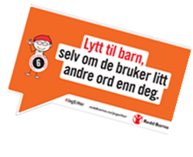
Bli med og bidra til at barn er trygge og beskyttes mot vold og overgrep!

Noe av det viktigste vi kan gjøre for å bekjempe vold og overgrep mot barn, er å spre kunnskap. Voksne må vite mer om hva vold og overgrep er og hvordan de kan hjelpe. Alle barn må få informasjon om kropp, grenser, vold og overgrep, og hvor de kan få hjelp om de selv skulle oppleve dette. Å lære om retten til å bestemme over seg selv og sin kropp gir barn en bedre forståelse av, og respekt for hverandres grenser, og det gjør dem bedre i stand til å si ifra og til å hjelpe andre.

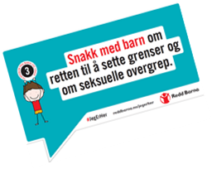
Redd Barna har en kampanje for å bekjempe vold og overgrep mot barn og sikre barns beskyttelse. I kampanjen setter vi barns trygghet på dagsorden gjennom store og små aktiviteter, og her er det flere biblioteker som er med i kampen for å bryte tausheten rundt denne tematikken.

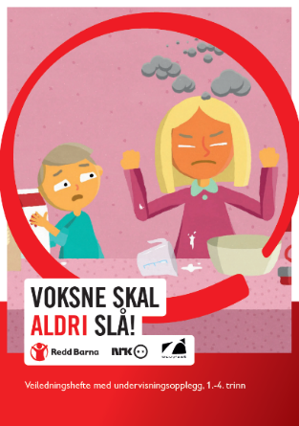
Biblioteker over hele Norge er med på å spre kunnskap gjennom å vise frem bøker for barn, ungdom og voksne som omhandler vold og overgrep. Sammen med Redd Barnas «10 ønsker» materiell, blir dette en liten utstilling som blir godt synlig for store og små på biblioteket.

Vi kan alle bidra til at barn er trygge der de bor, der de leker og der de lærer. En slik utstilling gir barn og voksne viktig informasjon og kunnskap. Dere kan dere vise frem bøker knyttet til temaet, og også vise eksempler på det gratis undervisningsmateriellet til Redd Barna som kan brukes av skoler og barnehager for å lære barn om hva vold og overgrep er.

Har dere lyst til å lage utstilling på biblioteket hos dere?

Redd Barnas materiell «10 ønsker til voksne fra barn og unge for å bekjempe seksuelle overgrep» er utformet sammen med barn og ungdom, og dette kan dere bestille gratis ved å sende en epost til ingvild.eidshaug@reddbarna.no Vi sender dere en ferdig pakke med plakater og flyers til utstillingen. Forslag til aktuelle bøker finner dere vedlagt under her.

Mer info om Redd Barnas arbeid for å beskytte barn mot vold og overgrep finner du her: www.reddbarna.no/jegerher

Har du spørsmål? Send gjerne en epost til Ingvild Eidshaug, rådgiver barns beskyttelse i Redd Barna, epost: ingvild.eidshaug@reddbarna.no

Her er eksempler på tidligere utstillinger på biblioteker rundt om i landet.
Ta gjerne bilde av deres utstilling og del i sosiale medier, og tagg gjerne @reddbarna
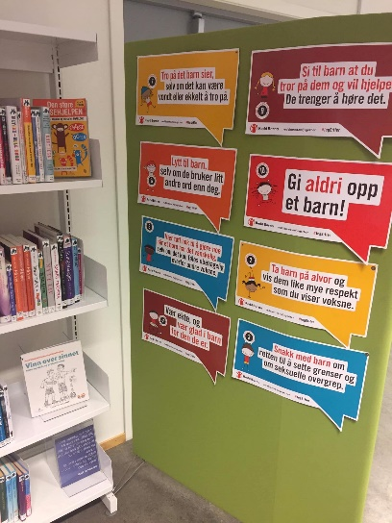
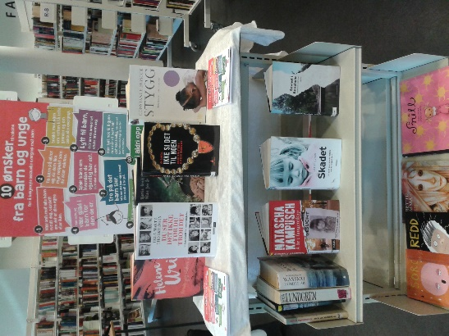
Send gjerne bildet til oss også, så deler vi!
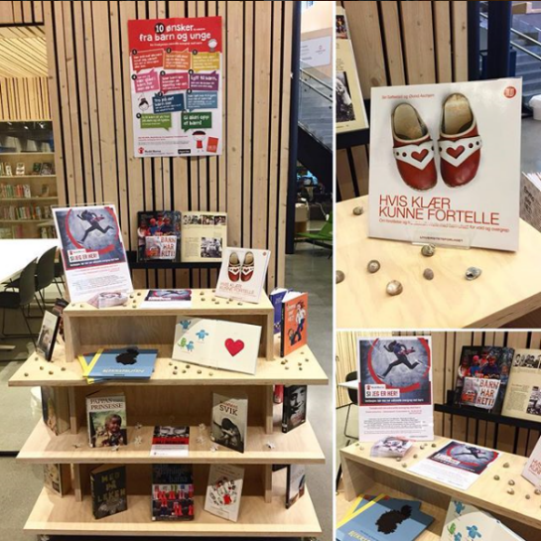
Her er liste med forslag til bøker man kan ha med i utstillingen:

Bøker til voksne:
- Håkon Høydal (2022). Abida Raja. Frihetens øyeblikk. Stenersens Forlag.
- Abid Raja (2021). Min skyld. En historie om frigjøring. Cappelen Damm
- Vilde Bratland Hansen (2020) Pappas hemmelighet. Akademika.
- Atle Austad og Angelica Kjos (2019) Slipp meg fri – om terapien etter seksuelle overgrep og vold. Cappelen Damm.
- Anen Bitsch (2017) Går du nå, er du ikke lenger min datter, Spartacus
- Vigdis Hjorth (2016). Arv og miljø. Cappelen Damm
- Inge Nordhaug (2018), Kva ser vi, kva gjer vi, Omsorgssvikt, vald og seksuelle overgrep. Skulen og barnehagen sine oppgåver, Fagbokforlaget.
- Carolina Øverlien (2015), Ungdom, vold og overgrep – skolen som forebygger og hjelper, Universitetsforlaget.
- Carolina Øverlien (2012) Vold i hjemmet – barns strategier, Universitetsforlaget
- Mevik, Lillevik og Edvardsen (red) (2016) Vold mot barn – Teoretiske, juridiske og praktiske tilnærminger, Gyldendal Akademisk
- Lillevik, Salomonsen og Nordhaug (red) (2019) Vold i nære relasjoner – Diskurser og fenomenforståelse, Gyldendal
- Siri Søftestad (2018), Grunnbok i arbeid med seksuelle overgrep mot barn, Universitetsforlaget
- Margrete Wiede Aasland (2015), Barna og seksualiteten, Cappelen Damm, Akademisk
- Margrete Wiede Aasland (2014), Si det til noen – en bok om seksuelle overgrep mot barn og unge, Cappelen Damm Akademisk
- Pia Friis (2018) Seksuelle leker i barnehagen, Cappelen Damm Akademisk
Bøker til barn:
- Anna Fiske (2019) Hvordan lager man en baby? Cappelen Damm
- Anna Fiske (2019) Alle har en bakside, Cappelen Damm
- Trond-Viggo Torgersen (1983) Kroppen, Aschehoug
- Margrete Wiede Aasland og Eli Rygg (2009), Jeg er meg, min meg, Høyskoleforlaget
- Eli Rygg (2005), Jeg sa ikke kom inn, Gyldendal
- Gro Dahle (2016) Blekkspruten, Cappelen Damm
- Gro Dahle og Svein Nyhus (2003): SinnaMann, Cappelen Damm

